SPRAWOZDANIE Z PROJEKTU: STRUKTURY BAZ DANYCH
Projekt nr 2: Indeksowa organizacja pliku (B-Drzewo)
Autor: Krzysztof Taraszkiewicz 197796 Wydział: ETI Kierunek: informatyka
Data: 14.12.2025

1. Cel i treść zadania
Celem projektu było zaprojektowanie i zaimplementowanie indeksowej organizacji pliku w oparciu o strukturę B-Drzewa. Kluczowym aspektem zadania była symulacja obsługi pamięci zewnętrznej (dysku), realizacja operacji CRUD (Create, Read, Update, Delete) zgodnie z algorytmami przedstawionymi na wykładzie oraz przeprowadzenie eksperymentów wydajnościowych.
Zrealizowane podzadania:
- Symulacja dysku: Implementacja zapisu blokowego na surowym pliku binarnym ze stałym rozmiarem strony (512 bajtów).
- B-Drzewo: Implementacja struktury B-drzewa rzędu d, obsługująca operacje wstawiania, wyszukiwania i usuwania.
- Algorytmy Wykładowe: Zastosowanie strategii Bottom-Up (wstępującej) z priorytetem kompensacji przed podziałem/scalaniem węzłów.
- Implementacja mechanizmu "Space Reuse" (lista wolnych stron) dla pliku z danymi.
- Eksperymenty: Analiza wpływu rzędu drzewa d na liczbę operacji I/O oraz rozmiar pliku indeksu.

2. Opis implementacji
2.1. Metoda indeksowania
Zastosowano klasyczne B-Drzewo, gdzie węzły przechowują klucze oraz wskaźniki (adresy stron) do rekordów w oddzielnym pliku danych.
- Struktura strony: Każda strona indeksu zawiera m kluczy, gdzie d<=m<=2d (za wyjątkiem korzenia).
- Separacja danych: Indeks (main_index.bin) jest oddzielony od danych (main_data.bin). Plik danych działa jak sterta (heap file) z możliwością ponownego wykorzystania zwolnionych stron.

2.2. Algorytmy operacji (Zgodność z wykładem)
W implementacji ściśle odwzorowano algorytmy przedstawione w materiałach dydaktycznych, stosując podejście Bottom-Up.
- Wstawianie (INSERT):
  - Nowy rekord jest wstawiany fizycznie do liścia.
  - Sprawdzany jest warunek przepełnienia (m > 2d).
  - Kompensacja (Priorytet): W przypadku przepełnienia, algorytm najpierw próbuje przesunąć nadmiarowe klucze do sąsiada (lewego lub prawego), dokonując rotacji przez rodzica.
  - Podział (Split): Dopiero gdy sąsiedzi są pełni, następuje podział węzła, a środkowy klucz jest promowany do rodzica. Proces może propagować się w górę aż do korzenia.
- Usuwanie (DELETE):
  - Klucz jest usuwany fizycznie z liścia (w przypadku węzłów wewnętrznych następuje wcześniejsza zamiana z poprzednikiem).
  - Sprawdzany jest warunek niedomiaru (m < d).
  - Kompensacja (Priorytet): Algorytm sprawdza, czy można pożyczyć klucz od "bogatego" sąsiada (m > d).
  - Scalanie (Merge): Jeśli kompensacja jest niemożliwa, następuje scalenie węzła z sąsiadem, pobierając klucz separatora z rodzica.
2.3. Symulacja pamięci zewnętrznej
Warstwa fizyczna (DiskManager) operuje na plikach binarnych:
- Plik jest logicznie podzielony na strony o rozmiarze PAGE_SIZE = 512 B.
- Strona 0 jest zarezerwowana na metadane (ID korzenia, licznik stron).
- Obiekty są serializowane (pickle) i zapisywane bezpośrednio w wyznaczonych offsetach pliku, co symuluje dostęp swobodny (random access) do sektorów dysku.

3. Specyfikacja formatu pliku testowego
Program umożliwia wczytywanie komend z pliku tekstowego (tryb skryptowy). Każda linia zawiera jedną instrukcję.
Format komend:
- Dodawanie: ADD <Klucz> <Liczba1> <Liczba2> ...
  - Przykład: ADD 105 12 44 5
- Usuwanie: DEL <Klucz>
  - Przykład: DEL 105
- Aktualizacja: UPD <Klucz> <NowaLiczba1> <NowaLiczba2> ...
  - Przykład: UPD 105 99 88
- Komentarze: Linie zaczynające się od # są ignorowane.

4. Prezentacja wyników działania programu
Program działa w trybie interaktywnym oraz umożliwia wyświetlanie stanu struktur.
- Wyświetlanie Drzewa (print): Prezentuje strukturę hierarchiczną indeksu, pokazując klucze w poszczególnych węzłach oraz ich relacje (rodzic-dziecko). Umożliwia weryfikację poprawności budowy B-Drzewa.
--- Struktura B-Drzewa ---
Strona 1: [30]
Strona 2: [10, 20]
Strona 3: [40, 50]
- Wyświetlanie Rekordów (scan): Realizuje przegląd sekwencyjny (In-Order). Przechodzi przez indeks posortowany kluczami i dla każdego klucza pobiera odpowiedni rekord z pliku danych.
Klucz: 10 -> [ID: 10 | Liczby: [1, 2] | Suma: 3]
Klucz: 20 -> [ID: 20 | Liczby: [5, 5] | Suma: 10]
- Statystyki I/O: Po każdej operacji program wyświetla liczbę wykonanych odczytów i zapisów stron dyskowych.
  - Przykład: IO: Odczyty: 4, Zapisy: 2

5. Eksperymenty
5.1. Metodyka
Przeprowadzono serię eksperymentów mających na celu zbadanie wpływu rzędu drzewa (d) oraz liczby rekordów (N) na wydajność operacji dyskowych i rozmiar plików.
- Zmienne niezależne:
  - Rząd drzewa
  - Liczba rekordów
- Zmienne zależne (mierzone):
  - Średnia liczba odczytów stron na jedną operację wstawiania.
  - Średnia liczba zapisów stron na jedną operację wstawiania.
  - Rozmiar pliku indeksu (w bajtach).
- Przebieg: Dla każdej pary wygenerowano losowe rekordy, wstawiono je do pustej bazy i zliczono operacje dyskowe.
5.2. Wyniki eksperymentów
Tabela 1. Zestawienie wyników pomiarów (dla PAGE_SIZE = 512B)
Rząd (d) | Liczba rekordów (N) | Śr. Odczyty | Śr. Zapisy | Rozmiar Indeksu (B)
2 | 50 | 7.06 | 3.80 | 8704
2 | 100 | 7.81 | 3.95 | 15360
2 | 200 | 9.38 | 4.08 | 33280
2 | 500 | 10.73 | 4.35 | 79872
5 | 50 | 5.50 | 3.38 | 3584
5 | 100 | 5.83 | 3.35 | 8192
5 | 200 | 7.03 | 3.62 | 12800
5 | 500 | 7.80 | 3.68 | 31232
10 | 50 | 4.56 | 2.66 | 2560
10 | 100 | 5.12 | 2.75 | 4096
10 | 200 | 5.62 | 3.17 | 6656
10 | 500 | 6.67 | 3.52 | 15872
5.3. Wykresy
Wykres 1. Średnia liczba odczytów dyskowych w funkcji liczby rekordów (N) dla różnych rzędów (d).
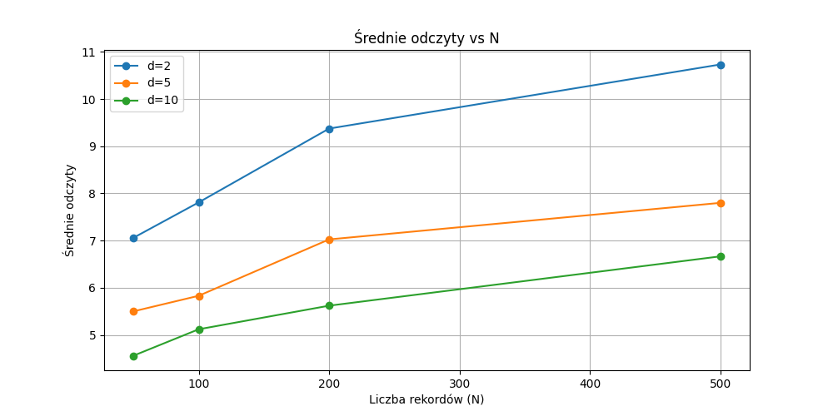
Wykres 2. Rozmiar pliku indeksu w funkcji liczby rekordów (N).

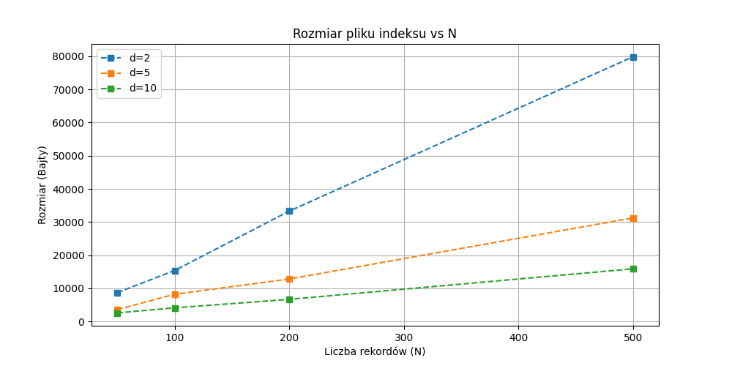5.4. Analiza wyników i wnioski
- Wpływ rzędu drzewa (d) na liczbę odczytów:
- Zaobserwowano wyraźną zależność: im większy rząd drzewa, tym mniej odczytów dyskowych.
- Dla d=2 (małe strony), drzewo jest wysokie i wąskie, co przy N=500 skutkuje średnio 10.73 odczytami na operację.
- Dla d=10 (szerokie strony), drzewo jest niskie i płaskie, co redukuje liczbę odczytów do 6.67.
- Potwierdza to teoretyczną złożoność O(log_{d}N) – podstawa logarytmu rośnie wraz z d, zmniejszając wysokość drzewa.
- Kompensacja a Zapisy: Mechanizm kompensacji pozwala utrzymać zrównoważenie drzewa bez częstych podziałów (split). Liczba zapisów jest stabilna, ale rośnie wolniej niż liczba odczytów, ponieważ modyfikacje często dotyczą tylko liścia i ewentualnie jego bezpośredniego sąsiada/rodzica, nie propagując zmian na całe drzewo.
- Utylizacja pamięci (Rozmiar pliku):
- Dla d=2 rozmiar indeksu przy 500 rekordach wynosi prawie 80 KB.
- Dla d=10 ten sam zestaw danych zajmuje w indeksie tylko ~16 KB.
- Wniosek: Wyższy rząd drzewa drastycznie poprawia efektywność wykorzystania miejsca na dysku. Węzły przy małym d mają duży narzut metadanych w stosunku do przechowywanych kluczy. Przy większym d, stosunek użytecznych danych do nagłówków strony jest znacznie korzystniejszy.

6. Podsumowanie
Projekt pozwolił na praktyczne zapoznanie się z problematyką organizacji danych na dysku. Kluczowe wnioski z realizacji to:
- Zastosowanie B-Drzewa znacząco redukuje liczbę dostępów do dysku w porównaniu do struktur liniowych, zwłaszcza dla dużych .
- Struktury o wyższym rzędzie (d) są znacznie wydajniejsze w środowisku pamięci zewnętrznej, minimalizując liczbę kosztownych operacji I/O oraz lepiej wykorzystując przestrzeń dyskową
- Mechanizm zwalniania miejsca ("Space Reuse") zapobiega niekontrolowanemu rozrostowi pliku danych przy intensywnych operacjach usuwania i dodawania rekordów.
- Zastosowanie mechanizmów kompensacji przed podziałem/scalaniem węzłów skutecznie opóźnia wzrost wysokości drzewa.

